第12屆臺智(利)經濟聯席會議
成果報告

109年11月12日
撰寫人：拉美非洲處莊柔萱
壹、活動紀要
本會於109年11月12日晚間（智利為11月12日上午）與智利全國工業總會（SOFOFA）共同召開線上「第12屆臺智（利）經濟聯席會議」，雖然因新型冠狀病毒影響而兩會無法互訪並舉辦實體會議，本會與智利全國工業總會仍展現對雙邊關係之重視，交流不因疫情而中斷，經濟聯席會議持續以線上加實體混合之形式舉行，本次會議除現場約60名與會者外，在線觀看活動者逾30人。
本次會議提供國際與國內外企業間交流平台，探討兩國經濟現況、防疫經驗之交流，及後疫情時代之潛在產業合作商機，期能加深兩國經貿連結，利我國業者深入了解智利當地商情、開拓中南美洲市場，強化雙邊經貿上的合作。會議由本會歐陽禹副理事長與智利全國工業總會Bernardo Larraín理事長共同主持，外交部拉丁美洲及加勒比海司劉聿綺副司長及智利外交部對外貿易推廣總司（ProChile）Jorge O’Ryan總司長擔任致詞貴賓。議題一由我方講者衛生福利部疾病管制署林詠青防疫醫師分享「臺灣新冠肺炎防疫經驗」，議題二部份由智利全國工業總會首席經濟學家Rodrigo Mujica主講「智利疫情現況、經濟因應復甦及展望」，議題三則邀請我國前國家發展委員會鄭貞茂副主任委員、國內知名業者訊聯生物科技股份有限公司蔡政憲董事長，和智利外交部對外貿易推廣總司國內市場處Lorena Sepúlveda處長就「後疫情產業合作商機」為題發表見解。
貳、貴賓致詞
本會代表-國經協會歐陽禹副理事長致詞
歐陽副理事長首先代表國經協會，感謝與會貴賓與工商業先進撥冗出席「第12屆台智（利）經濟聯席會議」，並向智利全國工業總會Bernardo Larraín理事長表達最誠摯的謝意。智利全國工業總會為本會於智利之對等單位，為該國最重要的工商組織，對智利國內經貿、商業等議題具有重要發言地位及影響力。去年本會商機考察團赴智利全國工業總會拜會，今年雙方認為臺智經濟聯席會議不應受疫情影響而停頓，以線上會議形式進行經驗交流，以找到因應方法及商機，盼能將危機化轉機。在此證明兩國對於加強雙方民間企業界經貿合作交流的重視與支持。藉此，感謝外交部、經濟部的指導支持及各相關產業公協會對於會議的協助。
智利在南美洲屬於開發程度較高之國家，以人均GDP來看，智利更是所在區域內最富有的國家，也已是國際上認定的已開發國家。智利為我國於拉丁美洲第3大貿易夥伴，2020年1-4月我國與智利雙邊貿易總額仍高達5億美元。可見智利與我國經貿網路日益緊密，並期藉由本會所供之平台，再添雙方合作之機會。
智利已簽署跨太平洋夥伴全面進步協定（CPTPP），今年亦為太平洋聯盟（Pacific Alliance）之輪值主席國，日前更與新加坡及紐西蘭簽訂了數位經濟夥伴關係協議（DEPA）。我國近幾年積極參與國際重要經貿組織，加入CPTPP亦為選項之一，除了可持續提供我國與國際接軌的動力，亦對台灣的出口動能有益，可帶動經濟成長，同時維持我國在亞太供應鏈的地位，鄭重呼籲智利官方或民間都能支持台灣加入CPTPP。最後誠摯邀請智利全國工業總會Bernardo Larraín理事長明（110）年率團赴臺召開下屆經濟聯席會議，並考察我國經貿環境。

智利全國工業總會Bernardo Larraín理事長致詞
長久以來臺智經濟聯席會議為促進臺灣和智利民間友好貿易關係和投資扮演了重要角色，感謝國經協會歐陽副理事長之邀請，樂意於適當之時率團訪臺舉行下一次聯席會議。
臺灣是世界上防疫最成功的國家之一，截至10月30日，臺灣已達到200天無任何本土病例，是國際間的典範，因此能有機會從臺灣的經驗中學習，對智利來說彌足珍貴。此外，臺灣亦是世界上最開放的經濟體之一，它不只在防疫上為智利可效仿的對象，其物流、教育、創新等領域也在國際上表現出相當的競爭力，這些都是智利正面臨挑戰的面向，若智利要達到更高的發展程度，就必須向臺灣學習。而智利也是拉丁美洲最開放的經濟體之一，在許多國際指標中有不錯的成績，且臺智兩國的經貿關係已日益緊密，2019年，雙邊貿易總額成長了11%，國際貿易無疑是目前實現經濟復甦最基本的因應之道，盼未來雙方持續增加經貿交流。
臺智產業結構互補，智利出口至臺灣的產品主要為銅礦、木材及食品，而由臺灣進口的則主要來自高科技產業，如半導體及工業產品。智利目前面臨的挑戰為發展貿易多元化及知識密集型產業，智利以出口原物料為主，許多領域需要科技、物流的輔助，打造產業生態系，因此臺灣成功的服務業、科技及專業知識等均有助於智利達成此目標，期望國經協會的夥伴們能在這方面給予支持，相信建立互賴關係能有助於帶動貿易深化的動能，也帶來投資潛力。
這次新冠肺炎的疫情這次新冠肺炎的疫情固然為各國的經濟及社會帶來了衝擊，卻也是個轉機，數位科技、物聯網、人工智慧及機器人技術因此而蓬勃發展，這些技術即將為傳統的經濟、工作和消費模式帶來極大的轉變，在這之中智利和臺灣都扮演著關鍵性的角色，因智利出口的產品對現在的新經濟至關重要，例如製造電動車所需的銅礦和鋰礦，和最近智利強力發展的再生能源潛力產業：綠氫，更不用說智利在太陽能、風力、潮汐和地熱發電都相當具潛力，這些出口品的轉變不僅可使智利在國際市場更有競爭力，也有利於降低其碳足跡及水足跡。而臺灣科技產業的發展不管在全球供應鏈中，或是對於智利都是不可或缺的，故希望能與國經協會拓展合作，共同面對新時代的挑戰。
在目前全球經濟的景況下，透過國家間公司部門聯盟合作、國家間工商協會對話平台，例如智利全國工業總會與國經協會合作，以及參與CPTPP等區域經濟整合等，為面對挑戰的重要方法，智利將在這些平台中支持臺灣的參與。12月太平洋聯盟將舉行一場高峰會，邀請各位共同關注。智利也會在其他國際經貿平台中為臺灣發聲，並期許能夠強化雙方的連結，最後，希望明天年能如願到台灣出席實體的臺智經濟聯席會議。

外交部拉丁美洲及加勒比海司劉聿綺副司長致詞
劉副司長為候任駐智利臺北經濟文化辦事處代表，在此感謝智利全國工業總會及國經協會，在全球武漢肺炎肆虐的艱困時刻，仍排除萬難、共同合作召開此次視訊會議，努力提升雙邊經貿關係，並表示深感榮幸應邀出席此次視訊會議。
臺智互為雙方重要經貿合作夥伴，智利為我國在拉丁美洲第3大貿易夥伴，我國為智利在亞洲第5大出口市場。臺灣從這次疫情爆發之初就採取適當防疫措施，成為全球疫情控制最得宜的國家之一，至今民眾生活一切如常。而智利在政府及人民防疫努力下，可說是拉丁美洲疫情控制最好的國家之一，人民生活逐漸恢復正常，經濟也有初步復甦跡象。因此，現在正是臺智雙方進一步合作，努力提升經貿交流好時機，透過本次會議，雙方可探討因應疫情產生的新生活型態下，所衍生的可能商機，包括智利對於醫療防疫產品、居家工作所需的資訊產品等，我國對於智利生產的高品質農、漁產品、食品等，都是雙方可繼續拓展的商業領域。臺智雙邊貿易受到疫情影響，本年1-9月雙邊貿易總額11億美元，衰退達20%，有必要加速恢復雙邊貿易動能。
智利及臺灣都是WTO、APEC會員，亦為貿易導向的經濟體，在國際及區域經貿平台上，兩國有相當多合作機會，臺灣期待透過加強與智利的經貿合作，進一步參與CPTPP等經貿組織，臺灣的參與可進一步使太平洋區域內的產業供應鏈更加完整，也可與其他會員建立更緊密的經貿關係，促請智利支持。

智利外交部對外貿易總司Jorge O’Ryan總司長致詞
智利與臺灣已建立長期且具信任感的貿易關係，雙邊貿易穩定發展，去年臺智貿易總額達18億美元。果乾、葡萄酒、海鮮等都是長久以來智利出口之優勢產品，除前述傳統產品外，智利的新興產業頗具成長潛力，例如電玩遊戲、動漫、生物科技、新創生態系和綠氫等，ProChile目前著力於推動這些領域的出口動能，並希望可向臺灣學習創新及科技軟實力。
渠去(108)年由於APEC曾2度短暫訪臺並晉見蔡總統，期間對臺智經貿關係交換意見，因此擬規劃具體深化臺智雙邊經貿關係，但受疫情影響而暫停推動，渠將續責成曾居住於臺灣數年的ProChile亞太組組長及智利駐臺商務辦事處，與我駐智利代表處及SOFOFA合作，制定臺智雙邊對外貿易工作議程，研擬實質推動雙方在全球價值鏈及投資的具體合作方案。
從此次疫情中，智利學到寶貴的二課。其一是發展高彈性制度的必要性，使國家具備面對未知局面的快速反應能力。其二，邁向數位化是現今時代的基礎，目前ProChile的主要工作目標即為促進數位轉型，數位化為不可抵擋的國際趨勢，疫情爆發後數位化的潮流更是快速成長，ProChile自去年起專注於培育人才，目前已準備好輔導國內私人企業與國際接軌，以新工具及平台推廣其產品和服務。
即使受疫情影響，臺灣和智利的經貿往來仍相當正面，ProChile已採取了一連串的行動來一方面支持智利在市場上備受信賴的傳統出口商品，另一方面協助尚未被臺灣看見的新興產業如電玩遊戲等，在市場上嶄露頭角。臺智的雙邊經貿潛力還未被充分開發，因此未來智利將盡力增加其在台灣市場的能見度。

參、專題演講
議題一：智利疫情現況、經濟復甦及展望
智利全國工業總會首席經濟學家Rodrigo Mujica
Mujica先生指出智利的新冠肺炎確診病例總數已超過50萬，位居全球第16名，大大影響該國的勞動力。智利今年第二季的GDP下跌了14%，為有史以來最嚴重的損失，僅有三個產業(金融、行政和礦業)仍呈現成長，顯示了疫情對智利經濟所帶來的衝擊。早在疫情爆發之前，中美貿易戰和智利國內示威即影響了該國經濟表現，爾後更添其前景的不確定性。
疫情嚴重打擊了智利的勞動市場，失業率達近14%，兩個月間勞動人口驟降230萬人，相當於近10年所增加的就業機會之加總。勞動需求本就正因愈趨高度的自動化及工業4.0而大幅減少，如今可說是雪上加霜。除此之外，高失業率和減薪也削弱了商業活動和大眾的消費行為，家計對耐久財的減少消費尤其明顯。
智利國家統計局的工業生產指數顯示，新冠疫情為所有的產業活動都帶來負面衝擊，在組成該指標的三個產業(礦業、製造業、能源產業)中，製造業所遭受的影響最大，其在四月及八月的表現最差，工業生產共下滑了13.7%，然而，製造業卻也是第一個對衝擊做出回應的產業，九月時顯著地回升了5.3%，無疑是個好跡象，可見智利的產業在第二季以後展現了良好的復甦能力，期盼智利接下來幾個月可持續活化產業動能。
2019年時中美貿易戰對智利的出口產業產生了嚴峻的負面效應，上半年纖維素、紙類和食品等商品出口明顯下降，不過，隨著兩國轉向尋求解決方案，情勢趨緩，中國對外需求回升，在2020年智利的出口困境也隨之稍為緩解。去年10月爆發的國內示威加上疫情所造成的信心危機也重創了智利的投資市場，根據智利中央銀行的統計，今年第二季的固定資本形成毛額下降了15%，然而近幾個月情況漸漸好轉，智利全國工業總會的數據顯示，八月的機器設備投資指數終於呈現正值，來到10%，資金流入狀況獲得改善，期待接下來能持續成長。
在目前的現況下各方對於經濟的信心十分重要，智利商業信心指數在四月時跌至谷底，爾後因國際經濟復甦及智利國內紓困政策等因素而持續回穩，現在超過50點的成績幾乎是一年半以來最高的，甚至超越了國內示威危機前的水準，這是個好消息，表示投資的流入將會恢復，成為經濟復甦的動力。但另一方面，消費者信心指數隨著勞動市場遭受衝擊而呈現低迷，不過在近幾個月仍可見到改善的跡象。
根據智利全國工業總會的預測，2020年智利的投資總額雖減少了10%，但是照目前的投資成長狀況來看，2021年將會上升6至7%，而GDP今年雖下降了5%，不過明年將迎來4-5%的成長，2022年預計也將能有3-4%的小幅成長。未來能對智利經濟前景發揮正向影響的因素，在外部層次上，新冠病毒疫苗的開發和外需求的增加都能為經濟活動帶來激勵效果，而內部因素如新的退休金提領政策可刺激消費，新憲法的制定也可望帶來經濟新氣象。不過，仍伴隨著幾個潛在負面因子，如新一波疫情爆發的可能性，且十月示威運動導致國內公共秩序紊亂、信用條件惡化，加上制憲進程事實上仍具許多不確定性，為經濟復甦帶來了風險。
總結來說，智利這兩年間先後經歷了貿易戰、社會動盪和疫情的挑戰，但透過公私部門的努力，在近幾個月我們仍見到了顯著的經濟成長，未來雖猶面臨諸多困難，表現還是值得國際間期待。

議題二：臺灣新冠肺炎防疫經驗
衛生福利部疾病管制署林詠青防疫醫師
林詠青醫師講述臺灣新冠肺炎防疫經驗。2003年，SARS流行時臺灣普遍對於病毒、醫療物資及社區感染預防無過多了解，鑒於SARS經驗後開始建置防疫系統和台灣傳染病防治醫療網，並訂定成立中央疫情指揮中心之法規，在疫情防治上扮演關鍵角色。就台灣防疫經驗，針對疾病監測、邊境管制、口罩徵用、科技防疫等有效控制疫情傳播之方法做分享。
自去(108)年12月31日中國出現肺炎案例時，台灣即密切關注中國疫情發展，並於1月15日將武漢肺炎列入法定傳染病。台灣截至今年11月2日起共有580多例，其中8至9成為境外移入。我國自3月19日起要求所有入境旅客接受14天居家檢疫，且外國人禁止入境。目前機場檢疫流程為旅客自出發地登機前，需上網填寫健康聲明並檢附邊境發燒篩檢、症狀評估，入境後則搭乘防疫計程車至住家或防疫旅館進行之居家檢疫；而旅客入境後有明顯徵兆者則直接護送至醫院接受檢測及治療。6月起規定雖稍為鬆綁，惟外籍人士入境時須檢附登機前三日內之檢驗陰性報告始能入境，且14日內仍不得外出。截至11月2 日起我國居家檢疫人數已超過35萬人，居家檢疫時倘擅自出門、無回覆訊息或是邀請他人至家中，則懲處10萬至100萬台幣。
為了因應疫情之擴大，自1月31日起全面徵用醫用口罩、原物料、口罩防護設備，限制醫療用品之出口，並實施口罩實名制及成立國家隊。也宣導個人衛生公共場所保持社交距離、出入大眾場所須配戴口罩等。有關科技防疫之例，鑽石公主號1月底停靠基隆海岸，因乘客過多難以使用傳統方法防堵感染接觸，故採取手機基地台定位，匡列並發送「類細胞簡訊」給相同時間到達相同地點的民眾。電子圍籬系統則是將入境後所填寫之手機號碼及居家檢疫地址回傳至指揮中心資料庫，當民眾返回家中後電子圍籬啟動利用手機基地台定位，倘若離開一定範圍，員警便立即收到通知。
最後林醫師表示，為避免檢疫者引發社區感染之風險，1月底至6月初，衛生福利部疾病管制中心共開了164場記者會，針對全國民眾說明疫情概況。同時，製作不同語言的衛教文宣，加以宣傳防疫須知。因良好的管控，於全球疫情嚴峻之時我國民眾還得以參與大型演唱會及運動賽事。

議題三：後疫情產業合作商機
前國家發展委員會鄭貞茂副主任委員
鄭貞茂副主任委員表示美中貿易衝突中，原以為台灣首當其衝，且去年因肺炎疫情爆發，台灣鄰近疫區，本該受到嚴重波及，結果整體經濟表現並無受直接影響：第二季經濟成長率稍衰退0.6%，但第三季即強勁復甦3.3%，前三季成長率高達1.66%，為今年極少數國家能達到的表現，九月出口成長率來到9.4%，工業生產成長率更來到近11%。GDP的四根支柱為民間消費、政府消費、投資和淨出口，在民間消費上臺灣採取財政刺激，振興券發放在第二季發揮效果；投資方面，臺商返臺等專案充分支持臺灣經濟成長，台灣房地產及資本市場也表現亮眼；而出口部分，台灣呈現經濟韌性，反映政府政策，如疫情帶來之遠距上班等商機即為「亞洲•矽谷」政策中的物聯網布局。應變上起初口罩供應不足，短時間內即成立口罩國家隊，將產能提升，自給自足外還能出口。今年臺灣經濟成長率約1.7-1.8%，明年經濟表現預估可達3-4%，人均所得明年或後年可望達3萬美元。過去臺灣常被經濟專家認為經濟表現不足落後於全球平均，但未來4至5年將會再度高於世界平均。國發會發布之景氣對策訊號連2個月持續綠燈，且動能持續成長。失業率也相較於其他國家平穩，今年前三季出口年增率2.4%，也幾乎優於所有國家。
後疫情商機的部分，過去工業4.0希望達到零庫存、零備料，疫情使工業4.0需做調整，因工業在疫區鎖國時即不能及時供應，故需建立一個安全的供應鏈，而臺灣便於此扮演舉足輕重的角色，因台灣疫情防範得宜，基於經濟安全，美國大廠於臺灣成立研發中心及供應鏈基地。供應鏈的貿易分工中，臺灣半導體表現亮眼，國際大廠紛紛來臺設廠，彰顯了台灣在國際貿易分工下的重要性。供應鏈長鏈變短鏈也是現在的趨勢，如何在短時間內確保產能提升為疫情影響下之重要課題。因應趨勢改變，政府產業策略為發展零接觸經濟，包含雲端、遠距視訊會議、遠距醫療、遠距學習、電子商務、線上電玩影音等，惟這些趨勢面臨法規問題，例如遠距醫療是否可行，故政府試圖做沙盒實驗，過去沙盒已成功應用在金融科技及無人載具，未來也可應用在醫療及教育產業，法規的鬆綁為現在政府改革的重要方向，有了這些方向未來便可衍生如線上旅遊、精準健康、大數據導入智慧化、精準行銷、無人商店、無人工廠等商機，可能性大幅提升。目前政府也在推動數位化與人工智慧的應用，對中小企業非常重要。另外，將來5 G配合物聯網及智慧化，為台灣未來產業競爭上的優勢。
最後，在新經濟發展2.0模式下，政府推動六大核心戰略產業，過去5+2產業奠定疫情及美中貿易戰脫穎而出的表現，而6大核心戰略產業，涵蓋資訊及數位相關產業、資安卓越產業、台灣精準健康戰略產業、國防及戰略產業、綠電及再生能源產業與民生及戰備產業，將來可鞏固台灣於國際之地位。例如半導體可進一步發揮，應用在資安產業；臺灣精準健康戰略產業，將數位載具應用在醫療上，加上大數據分析，可衍生許多商機，另外，台灣有健保資料庫，政府目前致力於制定安全法規讓商業應用在不影響個資下提升附加價值。國防及戰略產業方面包括衛星產業，未來可對地球氣候、農業生態、農藥控制噴灑等更加精準。關於綠電及再生能源產業，全世界最好的風力發電廠有一半在台灣海峽，台灣目前大力發展離岸風力發電，2030年預期再生能源可提供台灣將近20%以上能源供應，提供許多商機，待未來產業成熟可將技術及設備輸往國外，與智利未來也可尋求合作機會。鄭前副主任委員現職為陽明海運代表，將為台灣科技產品及智利的農產品提供最好的服務，以拓展拉丁美洲業務。

訊聯生物科技股份有限公司蔡政憲董事長
蔡政憲董事長表示，新冠肺炎為生技產業帶來長遠的革命與加速器，首先，過去台灣法規明訂醫療行為只可在醫療機構內進行，未來將打破空間界線，創造許多機會，且醫療機構也必須與其他領域機構合作，共同服務消費者。新冠肺炎也使Pharma 3.0時代提前到來，醫療體系的生態系統轉為以人為中心。另外，疫情也加速了包含遠距醫療、數據整合、人工智慧、醫療大數據、再生醫療和精準健康等領域之發展，如此一來，結合智利數位化資源，臺灣醫療能量即可大量釋放出去，做為重要外交手段和經貿新思路。此外，醫療產業擴大了幾十倍的範疇，成為更廣義的健康產業，帶動周邊許多可被整合產生綜效的新科技，如3D列印、室內農場等。
關於細胞治療與精準醫學在呼吸道病毒感染的應用，蔡董事長表示疫苗要分發讓民眾普遍施打曠日廢時，在疫苗研發穩定前治療為不可疏忽的環節，衛福部在前年實行了監理沙盒，作為臺灣細胞治療快速成長的開放場域，而訊聯公司在過去四年投入呼吸窘迫症候群研究，為新冠肺炎最嚴重的症狀，訊聯可供應全球130萬劑幹細胞以治療此症狀。另一個關鍵環節為後遺症治療，約有10%的新冠肺炎患者會出現肺部纖維化，為難以逆轉的疾病，而幹細胞治療則是少數或唯一的解決方法。
後疫情時代個人健康管理將產生許多變化，個人健康照料的非傳統醫藥手段使民眾免疫力提升，再加上適當的疫苗的防護，可省下大量醫療資源。最後，蔡董事長提到過去臺灣花費80%的醫療資源在照料重症病患，若能提早介入治療或預防亞健康乃至健康族群，成本會大幅降低，並可照顧到更多人，此時將開啟台灣與智利或他國間經貿上的全新思維。

智利外交部對外貿易推廣總司國內市場處Lorena Sepúlveda處長
Lorena處長表示感謝此次會議的邀請，也很榮幸能透過簡報向台灣及智利的廠商分享。此次演講內容主要針對智利貿易發展的機會及疫情對智利的影響。智利外交部對外貿易推廣總司(ProChile)成立超過45年，是智利政府單位，負責促進出口發展及協助民間企業國際化。ProChile主要任務為幫助智利廠商取得對外聯絡管道及消息，另外亦於全世界設立56間海外辦公室。關於智利出口概況，2019年智利出口貿易達1億3900萬美元，佔該國GDP的56%，共有43251間企業參與對外貿易，創造了280萬個工作機會。2019年，ProChile輔導1977 間企業廠商及1002間中小企業，其出口總額達2900萬美元。智利已在全球簽署了29個貿易協定，涵蓋65個經濟體，佔世界GDP的88%。眾所皆知，銅礦為智利主要出口產品，佔出口總值的一半，但在近20年間，智利的非銅礦產品出口成長了三倍，在2019年，智利為一系列食品的世界最大出口國，包括冷凍櫻桃、李子、蘋果乾及各式漁業產品。其出口目的地將近200個，遍及亞洲及大洋洲、拉丁美洲、北美洲及歐洲，相當多元。除了上述商品外，近年來，智利的資通訊顧問、軟體設計、藥物及生化研發、電影後製、礦業工程顧問等服務的輸出也逐漸崛起。
受疫情波及，智利於2020年至8月份對台灣的出口金額為8.62億美元，較2019年同期減少21.4%。智利出口台灣主要以銅礦為主，佔出口商品之70%，金額約6.02億美元，纖維素為6800萬美元、水果及海鮮則分別為6500萬及6100萬美元。另外，電子遊戲及食品產業的增長潛力值得注目。
關於後疫情之合作商機及挑戰，智利透過出口貿易活化經濟動能，並聚焦推廣立基於創新及永續性的產業，例如：新型態服務業(金融科技、生物科技、農業科技、教育科技和電玩等)、飲食革新、新型製造業、銅的抗菌應用和與電子商務相關的新商業模式等。同時，智利為太平洋聯盟成員國，該經濟體有約2.26億人口之消費市場，此外，該聯盟是個全球性經濟體，人均所得為16,759美元，且佔了拉丁美洲貿易總值的51.4%。
Lorena處長最後表示，很感激能藉由此次會議深化兩國對話交流，探討雙方未來經濟展望及挑戰。

肆、結論暨閉幕
國經協會拉美地區胡銘峰副主任委員致詞
胡副主任委員首先感謝線上和現場臺智貴賓的熱心參與和支持，使大會圓滿成功，也感謝講者貴賓們針對現今最重要的新型冠狀病毒議題帶來如此精彩的見解。再來胡副主任委員特別對智利全國工業總會Larraín理事長致上最崇高的敬意，在今年如此艱難的時刻，仍堅持與本會共同召開經濟聯席會議，跨越了疫情的阻礙。藉此次臺智經濟聯席會議兩國就防疫經驗交流，並探討了醫療生技相關企業在防疫新生活下的發展商機。
這次會議中衛生福利部疾病管制署林詠青醫師分享了政府控制新型冠狀病毒之方法及政策施行，在疾病管制署之控管與配套措施下，我國確診數至今低於600例，防疫成績國際間有目共睹，盼望臺灣經驗的分享能對智利防疫工作有所助益。也感謝遠在智利的SOFOFA首席經濟學家Mujica先生，讓大家有機會了解智利對於經濟衝擊的因應及計畫。
新冠疫情對於產業發展猶如雙面刃，它固然造成諸多不便，卻也帶來了許多轉機，尤其是大量增加了新的市場需求，和激勵了研發的動力，在本次會議中聽到了國家發展委員會鄭貞茂前副主任委員、訊聯生物科技股份有限公司蔡政憲董事長和智利對外貿易推廣總司Lorena Sepúlveda處長與我們分享兩國產業如何能在後疫情的「新常態」下共同合作，掌握新商機。
胡副主委所服務的陸商電子股份有限公司生產高科技電子產品，與智利已有45年的生意往來，關係非常密切，每年皆會拜訪智利。胡副主委盼望新冠病毒疫情早日好轉，能夠再進行實體經貿考察訪問，回到先前兩會經常組團互訪的景況，促進深入交流並吸引投資。這段期間，國經協會仍會持續努力以線上會議等形式推動與智利的雙邊合作，以維持兩國的交流動能。
智利全國工業總會國際處Manuel José Prieto處長致詞
此環節原由Arauco林業公司Charles Kimber企業及商業事務總監致閉幕詞，因Kimber先生另有要務先行離席，改由閉幕式引言人SOFOFA國際處Manuel José Prieto處長代為總結。
Prieto處長首先再次強調強化政府及企業部門間連結的重要性，接著盼建立明確的工作計畫以持續延伸臺灣和智利的民間經貿交流。如同其他貴賓所述，智利擁有未來幾年發展新科技所不可或缺的自然資源如銅礦、綠氫和鋰礦等，也是食品的高品質出口國，因此希望未來可多加鞏固雙邊關係，使智利出口至台灣的產業更加多元化。
Prieto處長感謝國經協會的邀請，期望明年可組企業參訪團赴臺，以持續加深與臺灣在新商業領域中的貿易關係，以利未來將智利的新商品及服務銷往臺灣，尤其在此刻，該國亟需實質的動力使經濟可在疫後復甦。感謝國經協會及兩國有關當局促成此會議，也感謝帶來精彩演講的講者們，讓智方學習到臺灣防疫成功的祕訣，希望智利的資訊分享也讓臺方廠商有所收穫。最後，期盼很快能再見。

伍、檢討與建議
一、本次第12屆臺智(利)經濟聯席會議採視訊加實體方式召開，除台灣現場約60位與會者外，智利當地生技、醫療、防護產業廠商及我國駐智利臺商等逾30人於線上同步觀看。在會議中臺智廠商深入了解了兩國目前經濟發展潛力和疫後合作商機，藉由本次會議也將台灣的防疫經驗分享至國際社會。新冠肺炎疫情雖帶來許多衝擊，卻也使新商機浮現，幾乎每位講者皆提及未來精準醫療、物聯網應用、電子商務等趨勢將持續成長，這場疫情建構出新經濟及新商業模式，產業能如何「借疫使力」成為本次會議重點。

二、 我國近年來為能與區域內其他成員進一步成長與合作，積極參與國際重要經貿組織。CPTPP係未來跨太平洋夥伴間之重要合作平台，且智利為CPTPP會員國，在此國經協會鄭重呼籲智利官方或民間都能支持臺灣加入CPTPP。我國倘能加入該區域組織，不僅可與智利建立更緊密的經貿關係，更可進而與區域內國家共同創造繁榮。

三、 廠商回應：
- 出席業者對本次會議給予很高之評價，另本次會議現場及線上同步舉行，根據問卷調查，與會者普遍認為本次會議內容豐富，於會議中獲益良多。
- 參與會議之我方廠商有意願與智方建立合作關係：
- 中聯環境生技股份有限公司有意尋求雙邊合作之可能，以將其防疫產品出口至智利。
- 鈦隼生物科技股份有限公司研發腦部手術導航系統，目前正尋找當地經銷商，盼打入智利醫療器材市場。
- 康訊科技股份有限公司專精於車聯網領域，主要產品為衛星追蹤定位系統及地理資訊系統，望與智利從事系統整合之廠商合作，由該公司提供物聯網軟硬體，在當地建立車隊管理系統。

陸、活動剪影
1 | 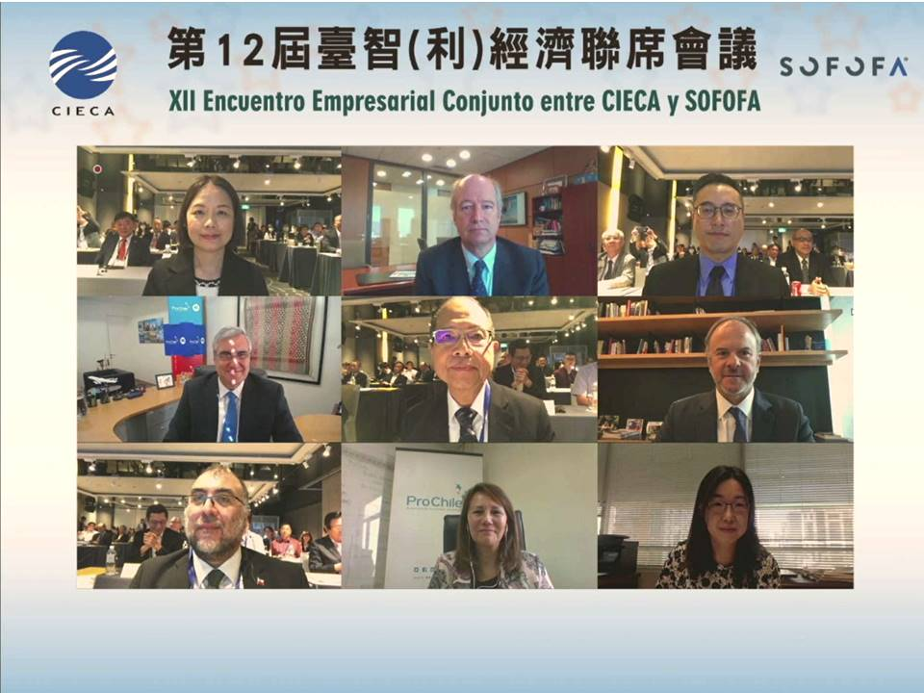
109年11月12日本會於臺北晶華酒店晶華會辦理「第12屆臺智（利）經濟聯席會議」，與會重要來賓合照，由左至右，由上至下分別為：外交部拉美司劉聿綺副司長、Arauco林業公司Charles Kimber企業及商業事務總監、國經協會拉美地區胡銘峰副主任委員、ProChile Jorge O’Ryan總司長、國經協會歐陽禹副理事長、SOFOFA Bernardo Larraín理事長、智利商務辦事處康士廷處長、ProChile國內市場處Lorena Sepúlveda處長、駐智利台北經濟文化辦事處經濟組林明雅組長
2 | 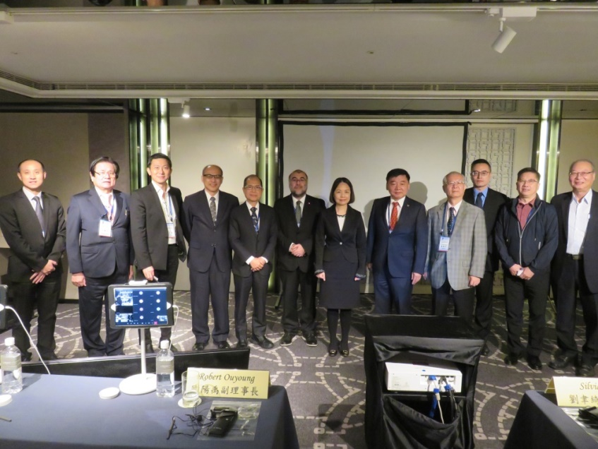
109年11月12日本會於晶華酒店晶華會辦理「第12屆臺智（利）經濟聯席會議」，臺方與談貴賓及參加重要企業代表合影，左三為訊聯生物科技股份有限公司蔡政憲董事長、左四為前國發會鄭貞茂副主任委員、左五為國經協會歐陽禹副理事長、左六為智利商務辦事處康士廷處長、右六為外交部拉美司劉聿綺副司長、右五為國經協會孫杰夫副理事長、右三為國經協會拉丁美洲地區胡銘峰副主任委員
3 | 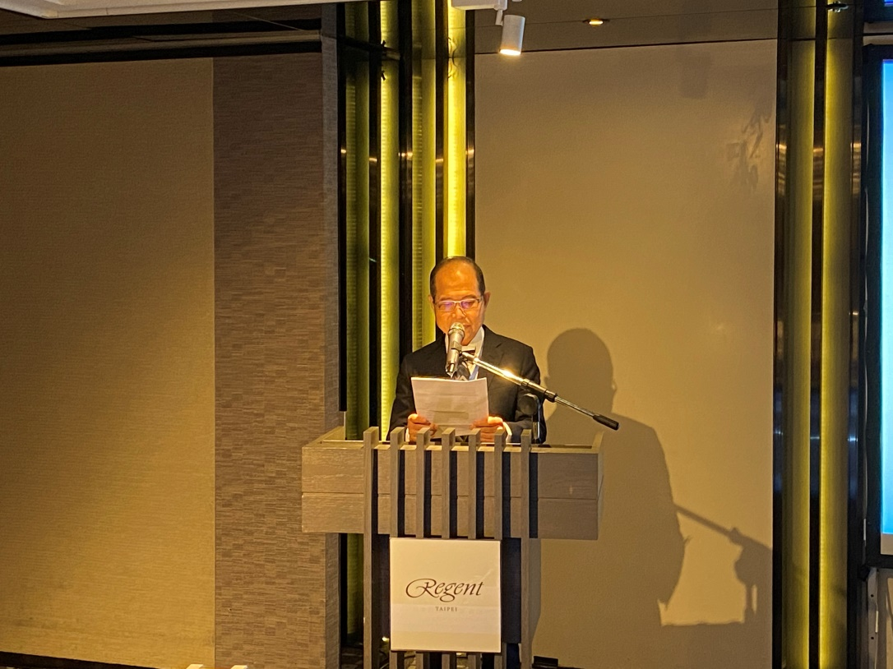
本會代表國經協會歐陽禹副理事長致詞
4 | 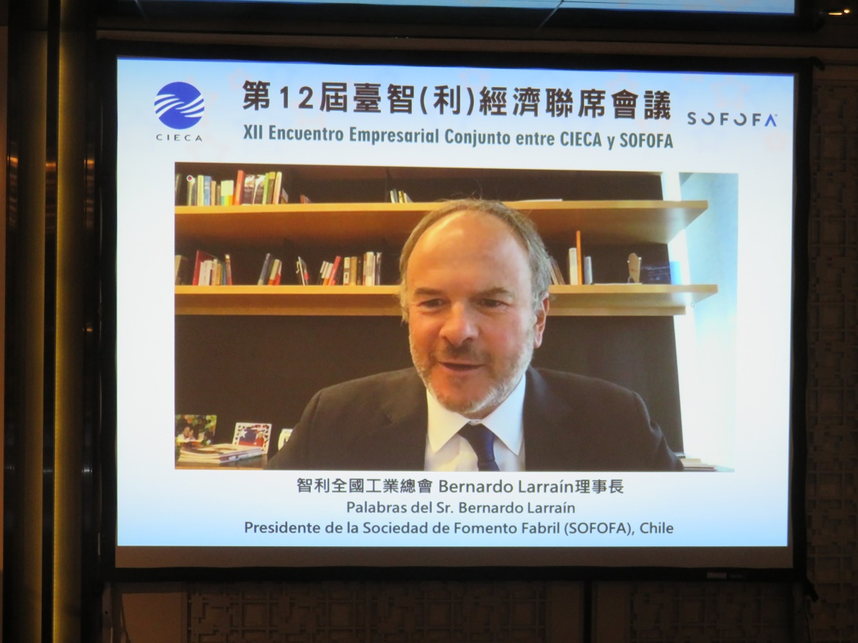
智利全國工業總會Bernardo Larraín理事長致詞
5 | 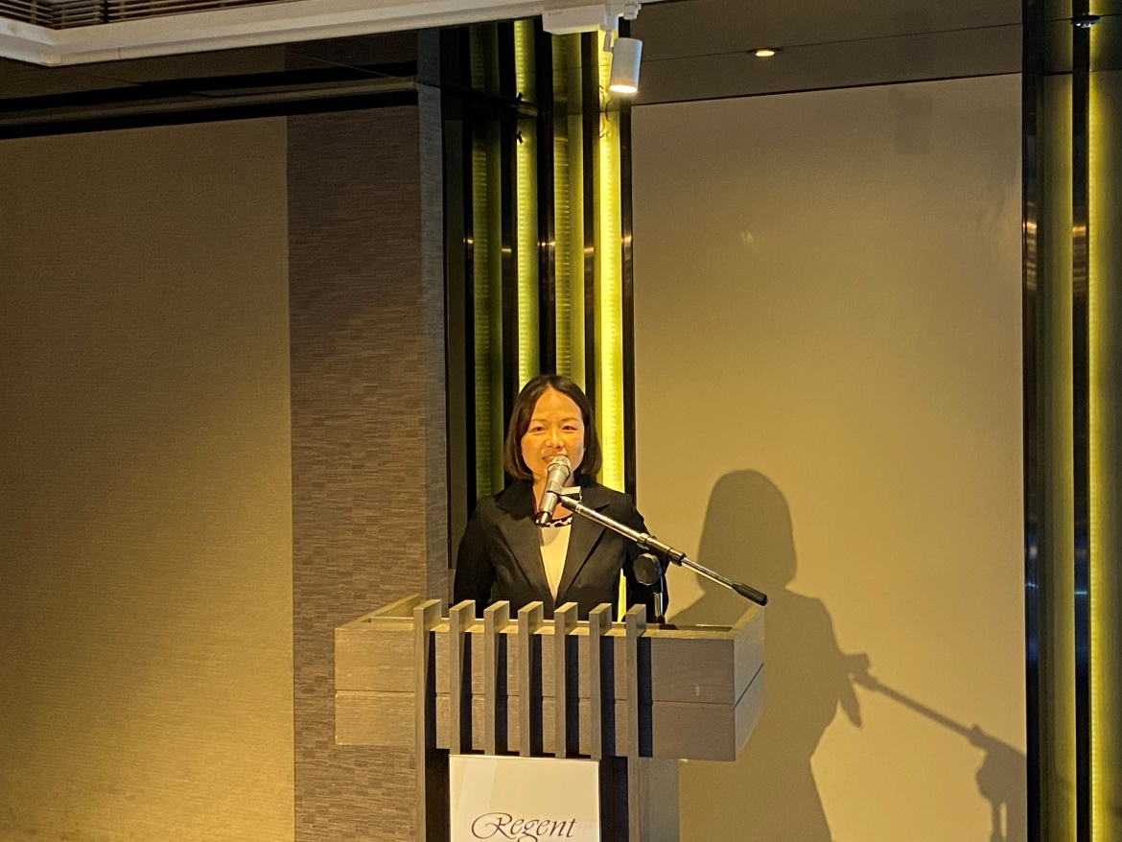
外交部拉丁美洲及加勒比海司劉聿綺副司長致詞
6 | 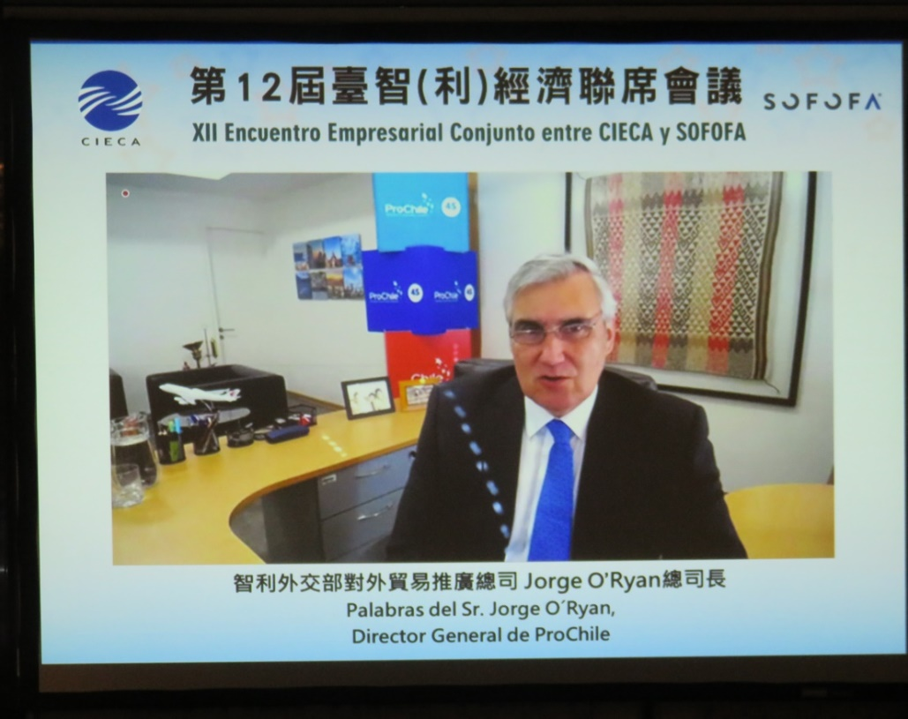
智利外交部對外貿易推廣總司Jorge O’Ryan總司長致詞

